Mateusz Bartnicki, grupa nr 3 środa 16:45-18:15

Metody obliczeniowe w nauce i technice, ćwiczenie 2b - 20.03.2024 r.

**Interpolacja – zagadnienie Hermite’a**

**1. Opracowana funkcja**

Dla k = 1, m = 10 oraz x $∈$ [-7, 7].

Rysunek 1 – wykres funkcji f(x)

**2. Dane techniczne**

Program został napisany przy użyciu języka Python (3.10.12) z wykorzystaniem bibliotek numpy oraz matplotlib. Ćwiczenie zostało wykonane na WSL (Windows Subsystem for Linux) - Ubuntu 22.04.3 LTS na procesorze Intel Core i5-11400H 2.70GHz.

**3. Interpolacja**

W tym ćwiczeniu wielomian interpolacyjny został wyznaczony w zagadnieniu Hermite’a liczony z metody Newtona. W mojej implementacji używana była tylko pochodna pierwszego rzędu, a więc otrzymywany wielomian interpolacyjny był stopnia (2 * liczba węzłów – 1).

**4. Dokładność przybliżenia wyznaczonej funkcji względem funkcji zadanej**

W celu oszacowania dokładności przybliżenia wyznaczonej funkcji względem funkcji zadanej, wykorzystałem dwa wskaźniki:

1. Maksymalna różnica pomiędzy wartością zadanej funkcji oraz wyznaczonego wielomianu: $\max_{k}\left\{\left|f\left(x_{k}\right)-w\left(x_{k}\right)\right|\right\}, k∈\{1, 2, …, N\}$
2. Suma kwadratów różnic między wartościami zadanej funkcji oraz wyznaczonego wielomianu: $\sum_{i=1}^{N}{{(f\left(x_{i}\right)-w\left(x_{i}\right))}^{2}}$

N - liczba punktów, w których obliczana jest wartość funkcji

**5. Analiza rezultatów dla różnych funkcji i różnej liczby węzłów**

Wszystkie wartości były obliczane dla 1000 punktów (N = 1000)

**5.1 Wartości błędów przy interpolacji**

Tabela 1 – wartości błędów dla różnej liczby węzłów

|  |  |  |  |  |
| --- | --- | --- | --- | --- |
| Liczba węzłów | Węzły równomiernie rozmieszczone | | Węzły w zerach Czebyszewa | |
| Maksymalny błąd bezwzględny | Suma kwadratów różnic | Maksymalny błąd bezwzględny | Suma kwadratów różnic |
| 2 | 20 | 74925 | 25.797 | 67384 |
| 3 | 19.203 | 33022 | 23.866 | 62405 |
| 5 | 61.583 | 137553 | 29.156 | 39194 |
| 10 | 1307.889 | 12607362 | 29.977 | 10780 |
| 15 | 90.496 | 23473 | 0.0539 | 0.0494 |
| 20 | 0.061 | 0.0055 | 0.002 | 1.112e-06 |
| 25 | 0.00601 | 6.628e-06 | 0.0246 | 0.000165 |
| 30 | 0.0375 | 0.00018 | 0.182 | 0.00689 |
| 35 | 8.597 | 21.837 | 25.850 | 42.375 |
| 40 | 101648 | 569193998 | 4418564 | 1501861354398 |

Na powyższym zestawieniu błędów można dostrzec, że interpolacja wielomianu z węzłami umieszczonymi w zerach Czebyszewa jest początkowo dokładniejsza (błędy są mniejsze), jednakże przy większej liczbie węzłów również szybciej zaczyna występować efekt Rungego, a później błędy numeryczne.

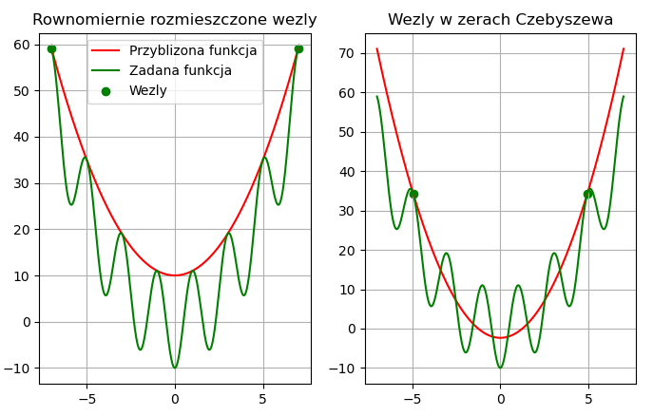**5.2 Wykresy dla interpolacji**

Rysunek 2 – Interpolacja metodą Hermite’a dla 2 węzłów

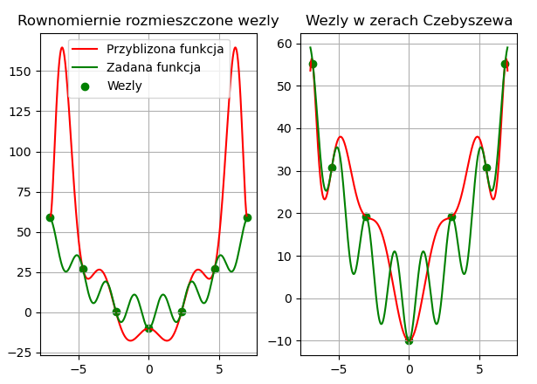Dla 2 węzłów otrzymujemy wielomian 3 stopnia. Dla tak małej liczby węzłów przybliżenie nie jest dokładne.

Rysunek 3 – Interpolacja metodą Hermite’a dla 7 węzłów

Dla 7 równomiernie rozmieszczonych węzłów można zaobserwować pierwsze wystąpienie efektu Rungego. W przypadku węzłów umieszczonych w zerach Czebyszewa efekt ten nie występuje, lecz nadal potrzebna jest większa ilość węzłów w celu lepszego przybliżenia funkcji.

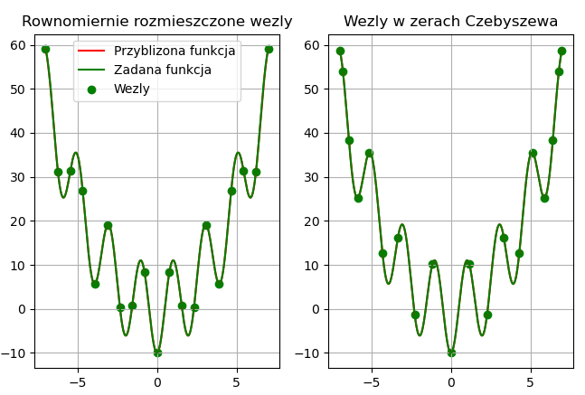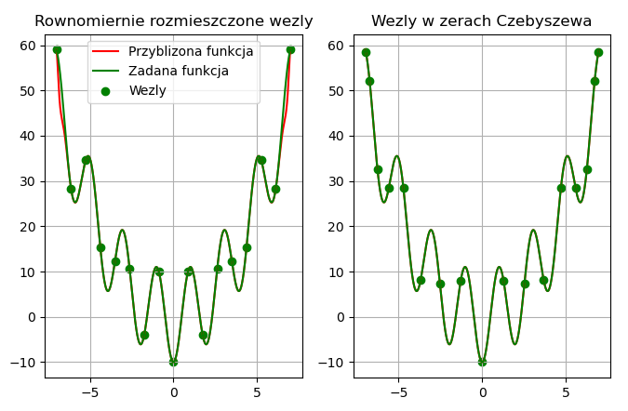Dla 17 węzłów w końcu zanika efekt Rungego w przypadku równomiernie rozmieszczonych węzłów. W zerach Czebyszewa natomiast, efekt ten jeszcze nie wystąpił, a przybliżenie jest już całkiem dokładne (suma kwadratów różnic jest rzędu 10-5.56 węzłów. Zamieszczony jest tylko jeden rysunek, gdyż wyglądają one w tej skali identycznie – błąd dla węzłów równomiernie rozmieszczonych jest nadal bardzo mały, wręcz niedostrzegalny.

Rysunek 5 – Interpolacja Hermite’a dla 19 węzłów

Rysunek 4 – Interpolacja metodą Hermite’a dla 17 węzłów

Zwiększając liczbę węzłów otrzymujemy coraz lepsze przybliżenie dla węzłów w zerach Czebyszewa, aż ostatecznie dla 19 węzłów przybliżenie jest najdokładniejsze – błąd maksymalny wynosi 0,0011, a suma kwadratów różnic jest liczbą rzędu 10-7. W przypadku węzłów równomiernie rozmieszczonych przybliżenie również jest dosyć dokładne, jednak najlepsze przybliżenie otrzymujemy dla 23 węzłów, gdzie błąd w tym przypadku jest liczbą rzędu 10-6. Nie zamieszczam rysunku dla tego przypadku, gdyż różni się on jedynie liczbą zaznaczonych węzłów – przybliżenie jest już na tyle dokładne, że różnice między tymi dwoma wykresami nie są dostrzegalne bez odpowiednio dużego przybliżenia, którego niestety biblioteka matplotlib nie dostarcza.

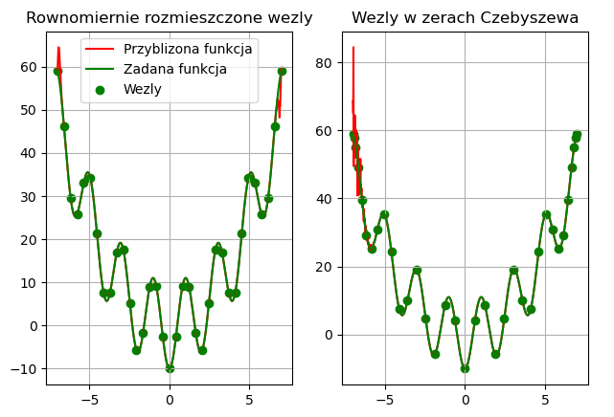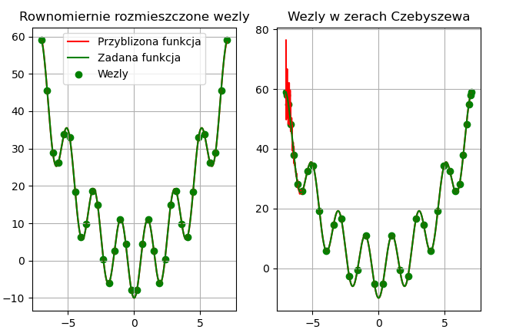Dla 34 węzłów można zobaczyć pierwsze błędy numeryczne w przypadku węzłów umieszczonych w zerach Czebyszewa. Objawiają się one błędnie przybliżaną funkcją na krańcach przedziału i nie pokrywają się one z wartościami zadanej funkcji w węzłach. Z każdym dodaniem kolejnego węzła błąd staje się coraz większy i uzyskujemy coraz większe rozbieżności.

Rysunek 7 – Interpolacja Hermite’a dla 35 węzłów

Rysunek 6 – Interpolacja Hermite’a dla 34 węzłów

Po dodaniu zaledwie jednego węzła, błąd numeryczny wystąpił również w przypadku równomiernie rozmieszczonych węzłów, i podobnie jak w przypadku węzłów w zerach Czebyszewa, efekt ten utrzymywał się przy dalszym zwiększaniu liczby węzłów.

**6. Wnioski**

Podsumowując wszystkie otrzymane wyniki i wykresy, w interpolacji Hermite’a, podobnie jak w przypadku interpolacji metodami Lagrange’a i Newtona, najlepiej sprawdza się umieszczenie węzłów w zerach Czebyszewa – otrzymujemy lepsze przybliżenie oraz unikamy efektu Rungego. Co jednak odróżnia tę metodę, to fakt, że najlepsze dopasowanie w przypadku zer Czebyszewa wymaga mniejszej liczby węzłów niż dla przypadku równomiernie rozmieszczonych węzłów, a przy interpolacji metodami z poprzedniego ćwiczenia było na odwrót.

Pierwszy efekt Rungego pojawia się dla wielomianu stopnia 13, a błędy numeryczne pojawiają się przy stopniu 67 – są to liczby podobne jak dla metod Newtona i Lagrange’a, dla których efekt Rungego pojawiał się dla 12 stopnia, a błędy numeryczne dla stopnia 65.